**Дата:** 18.04.22

**Клас:** 3 – Б

**Предмет:** *Математика*

**Вчитель:** Лисенко О. Б.

**Тема: *Закріплення знань учнів. Вправи і задачі на застосування вивчених випадків арифметичних дій.***

**Мета**: вчити виконувати вправи і задачі на застосування вивчених випадків арифметичних дій; розв’язувати рівняння; розв’язувати задачі вивчених видів; розвивати критичне мислення, пам'ять, увагу; виховувати екологічну свідомість.

**Хід уроку**

***Користуйтеся презентацією під час опрацювання даної теми уроку.***

***В кінці презентації за слайдом ви можете перевірити правильність виконання завдань.***

**1. Організаційний момент.**

***Приготуйте, будь ласка, все, що потрібно для уроку: підручник, зошит, ручку, олівці.***

***Старанно працюйте. Не забувайте робити хвилинки відпочинку та релаксації під час уроку.***

**2. Актуалізація опорних знань**

**1) *Слайд 3 - 11.* Усний рахунок .**

**Продовжіть усний рахунок за №537, 538.**

***2) Каліграфічна хвилинка.***

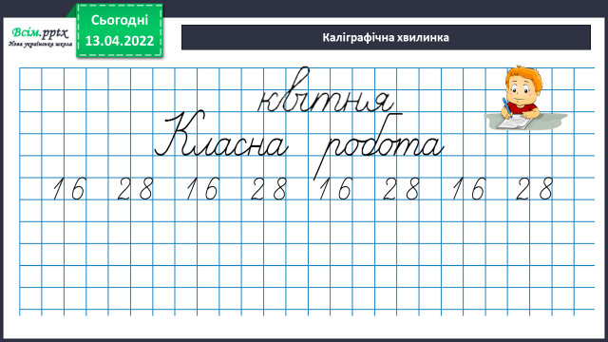

**3. Повідомлення теми уроку.**

***— Сьогодні на уроці ми повторимо і закріпимо вивчений матеріал.***

**4. Повторення і закріплення вивченого матеріалу.**

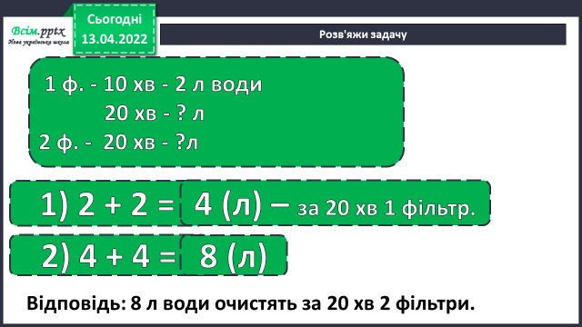**1) Розв’язування задачі № 539.**

***Розгляньте уважно задачу. Для розв’язання міркуйте так:***

1) Скільки літрів води очистить 1 фільтр за 20 хв?

2) Скільки літрів води очистять 2 фільтри за той самий час?

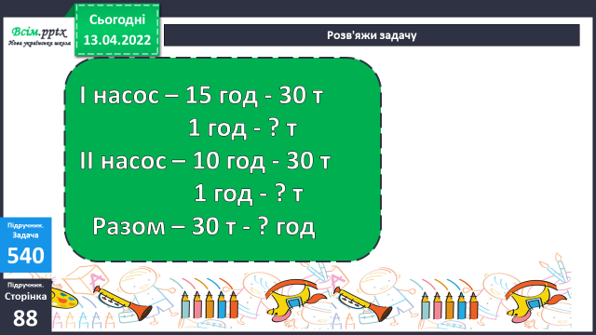**2) Розв’язування задачі № 540.**

***Ознайомтеся з текстовою та короткою умовами. Маєте задачу на зведення до одиниці, що поєднує також спільну роботу. Ми таких задач розв’язували багато. Пригадайте та запишіть її розв’язок.***

**3) Розв’язування прикладів № 541.**

**4) Робота з рівняннями № 542.**

**5. Підсумок.**

1) Домашнє завдання.

Задача №545 та рівняння №546

**Задача № 545**

**1 доба – 21 л**

**7 діб - ? л**

2) Вправа «Загадкові листи»

